Ukupan broj bodova:

Sretno!

Zadaci
Na sljedeća pitanja odgovaraš upisivanjem točnog odgovora na za to predviđenu crtu ili zaokruživanjem VELIKOG TISKANOG SLOVA ispred odgovora.

Broj Mogući Ostvareni
Pitanje
zadatka bodovi bodovi
1. | Obilježje današnjeg računala je: (dva su odgovora točna)  - diferencijalni  - digitalni  - elektronički  - mehanički | 0,5+0,5
Odgovor:
____________________________________________________________________________
2. Napiši oznaku za CD ili DVD medij po kojemu je moguće više puta pisati i brisati: |  | 1
Odgovor:
____________________________________________________________________________
3. Pravilno uklanjanje (brisanje) programa iz računala nazivamo |  | 1
Odgovor:
____________________________________________________________________________
Svojstvo operacijskog sustava koje omogućuje izvođenje više  ^{4.} programa istodobno naziva se |  | 1
Odgovor:
____________________________________________________________________________
5. | Ikone na slici su:  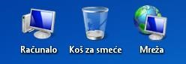  - korisničke ikone  - ikone prečaca  - ikone mapa  - sustavske ikone | 1
Odgovor:
____________________________________________________________________________

Broj zadatka | Pitanje | Mogući bodovi | Ostvareni bodovi
6. | Koji od sljedećih dekadskih brojeva 56, 127, 49, 77, nakon pretvaranja u binarni brojevni sustav u svom zapisu imaju točno tri jedinice ? | 1+1
Odgovor:
____________________________________________________________________________
7. | Koji od brojeva nije zapis broja u odgovarajućem brojevnom sustavu?  - 1011₍₁₀₎  - 785₍₈₎  - 11010₍₂₎  - CD(16) | 1
Odgovor
____________________________________________________________________________
8. | Izračunaj X ako je:  101110₍₂₎+110101₍₂₎=X₍₂) | 2
Odgovor:
____________________________________________________________________________
9. | Neka su izjave  A=Broj 5 pripada skupu prirodnih brojeva B=Ljeto počinje 25. lipnja.  Ako izjave povežemo logičkom operacijom ILI, tako da je C=A ILI B, vrijednost logičke varijable C je  - istina  - laž | 1
Odgovor:

____________________________________________________________________________
10. | Neka je A=120>100  A predstavlja:  - Logički izraz  - Logička varijabla  - Logička funkcija  - Logički operator | 1
Odgovor:

____________________________________________________________________________

Broj zadatka | Pitanje |  | Mogući bodovi |  | Ostvareni bodovi
11. | Zloćudni programi su: (dva su odgovora točna)  - crv  - sigurnosna zakrpa  - trojanski konj  - vatrozid |  | 0,5+0,5
Odgovor:
____________________________________________________________________________
12. | Spoji pojmove s definicijom u tablici: (na crte odgovora napišite pripadajuće slovo): |  |  | 0,5+0,5  +0,5+0,5
 | A. | Simbolički jezik za kreiranje hipertekstualnih dokumenata (obično Web stranica)
 | B. | Adresa web stranice
 | C. | Osnovni protokol za prijenos hipertekstualnih dokumenata preko Interneta
 | D. | Riječ ili slika koja služi kao poveznica
Odgovor:
HTTP _____________________
HTML _____________________
HYPERLINK _______________
URL________________________
13. | LAN mrežu možemo povezati na Internet pomoću:  - koncentratora (huba)  - preklopnika (switcha)  - usmjernika (rutera)  - pretvarača (adaptera) |  |  | 1
Odgovor:
____________________________________________________________________________
14. | Prilikom uređivanja izgleda stranice za ispis, smjer papira može biti: |  |  | 0,5+0,5
Odgovor:
____________________________________________________________________________
15. | Datoteka zauzima 1500 KB na jedinici vanjske memorije. Koliko je to bajtova? |  |  | 1
Odgovor:
____________________________________________________________________________

Broj Mogući Ostvareni
Pitanje
zadatka bodovi bodovi
16. | 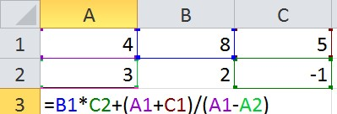  Izračunaj vrijednost u ćeliji A3 | 1
Odgovor:
____________________________________________________________________________
17. | Napiši formulu u kojoj apsolutnu adresu ćelije C8 dijeliš sa zbrojem ćelija A6 i A99: | 1
Odgovor:
____________________________________________________________________________
18. | 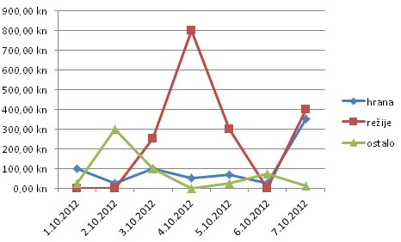  Vrsta grafikona na slici je:  - stupčasti  - trakasti  - površinski  - linijski | 1
Odgovor:

____________________________________________________________________________
19. | U programu za obradu teksta ravnalo služi za (dva su odgovora točna):  - prilagodbu margina  - postavljanje obruba  - postavljanje tabulatora  - prilagodbu proreda | 0,5+0,5
Odgovor:
____________________________________________________________________________
20. | Grafika u kojoj su slike predstavljene pikselima, naziva se | 1
Odgovor:

____________________________________________________________________________
21. | Ako je zvučna datoteka nekomprimirana može imati nastavak  - MP3  - WMA C. WAV  D. AVI | 1
Odgovor:

____________________________________________________________________________

Broj Mogući Ostvareni
Pitanje
zadatka bodovi bodovi
22. | Za označivanje više slajdova u slijedu (nizu) potrebno je kliknuti na prvi slajd niza, zatim na zadnji slajd niza držeći istovremeno pritisnutu tipku: | 1
Odgovor:
____________________________________________________________________________

23. | Tijekom pisanja algoritma imamo tri faze rada: ULAZ, IZLAZ i (napiši treću fazu) | 1
Odgovor:
____________________________________________________________________________

24. | U slučajevima kad se dio programskog koda ponavlja, primjenjujemo naredbe:  - algoritma  - grananja  - slijeda  - petlje | 1
Odgovor:
____________________________________________________________________________

25. | Koja će biti vrijednost varijable b nakon izvođenja niza naredbi?  a = 5 b = 3 c = a-b a = b*c b = a-c | 1
Odgovor:
b=_______________________

Broj Mogući Ostvareni
Pitanje
zadatka bodovi bodovi
26. | Što će ispisati sljedeći dio programa ako su početne vrijednosti varijabli: a=10, b=15, c=20 ako je b>=c onda  izlaz 'Pobjeda' inače  ako je (a<=b) I (a<c) onda izlaz 'Natjecanje' inače izlaz 'Ponovi' | 2
Odgovor:
__________________________________________________________________________

Papir je namjerno ostavljen prazan za rješavanje zadataka

